Resolución del Pleno del Instituto de Transparencia, Acceso a la Información Pública y Protección de Datos Personales del Estado de México y Municipios, con domicilio en Metepec, Estado de México, de fecha dieciocho de junio de dos mil diecinueve.
VISTO el expediente formado con motivo del recurso de revisión 02102/INFOEM/IP/RR/2019, promovido por XXXXXX XXXXX XXXXXXXX XXXXXXXX, en lo sucesivo EL RECURRENTE, en contra de la respuesta emitida por el Ayuntamiento de Tepotzotlán, en lo sucesivo EL SUJETO OBLIGADO, se procede a dictar la presente resolución con base en lo siguiente:
RESULTANDO
- En fecha veinte de febrero de dos mil diecinueve, EL RECURRENTE presentó a través del Sistema de Acceso a la Información Mexiquense, en lo subsecuente EL SAIMEX ante EL SUJETO OBLIGADO, la solicitud de acceso a la información pública, a la que se le asignó el número 00040/TEPOTZOT/IP/2019, mediante la cual requirió por dicha vía:
“DE LA MANERA MÁS ATENTA SOLICITO A USTEDES SEA A BIEN PROPORCIONAR:
1.- LA NÓMINA CON RECURSO PROPIO, CON RECURSO FEDERAL Y NÓMINA DEL AYUNTAMIENTO (PRESIDENTE, SÍNDIC@ Y REGIDORES) DE LA ACTUAL ADMINISTRACIÓN AL CORTE DE LA PRIMERA QUINCENA DE FEBRERO DEL AÑO EN CURSO, LO ANTERIOR EN VERSIÓN PÚBLICA.
2.- DOCUMENTO DE LA CERTIFICACIÓN DEL TITULAR DE LA UNIDAD DE TRANSPARENCIA, DEL DIRECTOR DE DESARROLLO URBANO, DEL JEFE DE MEDIO AMBIENTE Y DEL DIRECTOR DE OBRAS PÚBLICAS EN EL CUAL SE MANIFIESTE QUE SON APTOS PARA OCUPAR EL CARGO; ASÍ MISMO EL TÍTULO PROFESIONAL O CÉDULA CORRESPONDIENTE DE CADA UNO EN VERSIÓN PUBLICA.
3.- ACTA(S) DE LA SESIÓN(ES) DE CABILDO EN LA QUE SE APROBARON A LOS TITULARES, DIRECTORES Y JEFES ANTES MENCIONADOS.
4.- EL PRESUPUESTO DE CADA DIRECCIÓN, JEFATURA Y COORDINACIÓN; ASÍ TAMBIÉN EL PRESUPUESTO DE EGRESOS PARA EL EJERCICIO FISCAL 2019.
5.- NOMBRES DE TODOS LOS ASESORES DE PRESIDENCIA MENCIONANDO FUNCIONES, CARGO O COMISIÓN; NIVEL MÁXIMO DE ESTUDIOS Y DOCUMENTO QUE SOPORTE EL CONOCIMIENTO Y EXPERIENCIA.” (Sic).
- Con base en el detalle de seguimiento del SAIMEX, se advierte que en fecha veintidós de febrero de dos mil diecinueve, la Unidad de Transparencia del SUJETO OBLIGADO turnó mediante requerimiento, el contenido de la solicitud de información al Jefe de Recursos Humanos, el Encargado de Despacho de Medio Ambiente, el Secretario del Ayuntamiento, el Director de Obras Públicas, el Director de Desarrollo Urbano y Metropolitano y el Director de Administración y Finanzas, como Servidores Públicos Habilitados, los cuales fueron omisos en dar contestación a los mismos, a través del SAIMEX, tal y como se aprecia de las siguientes imágenes:
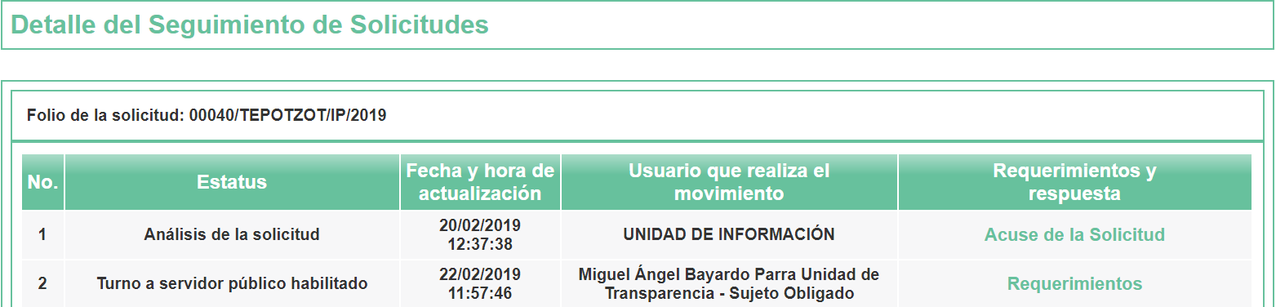
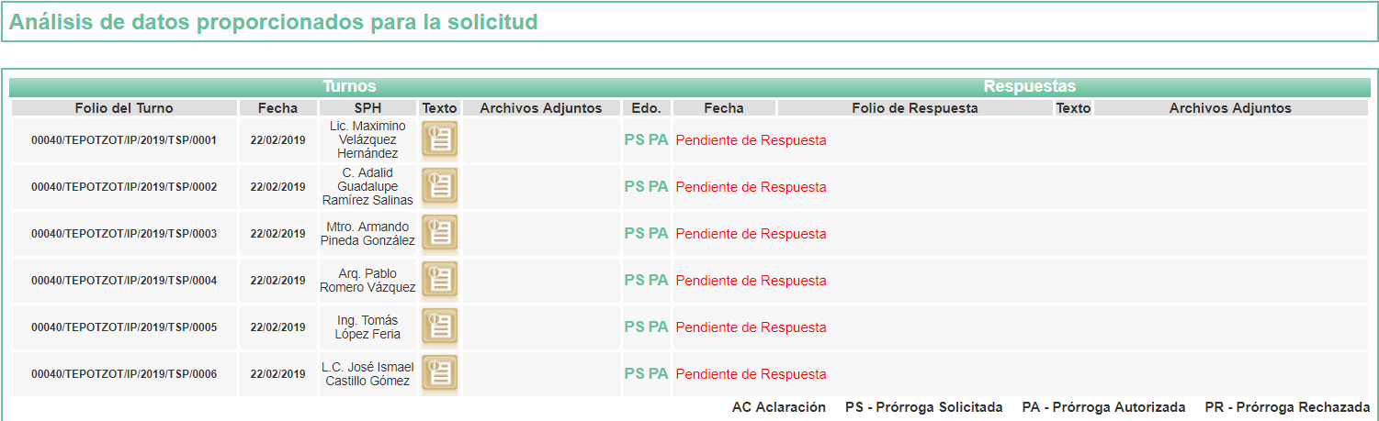
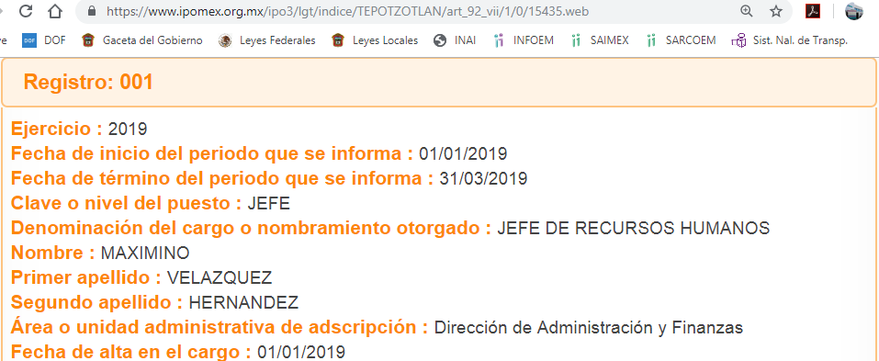



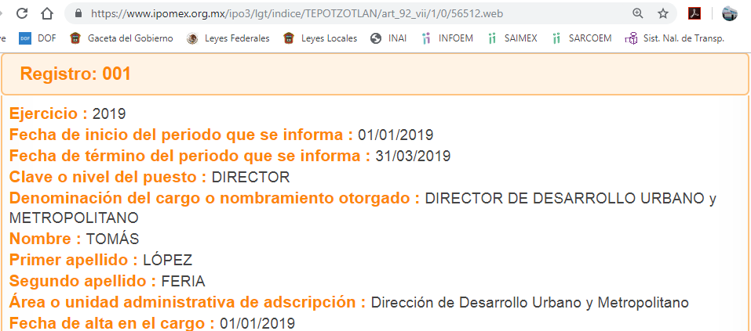

- En fecha trece de marzo de dos mil diecinueve, EL SUJETO OBLIGADO notificó al RECURRENTE la ampliación del plazo por siete días hábiles para dar respuesta a la solicitud de acceso a la información pública; sin embargo, se advierte que, el Acuerdo correspondiente aprobado por el Comité de Transparencia no se hizo del conocimiento del RECURRENTE, a efecto de corroborar si el mismo se apega a las formalidades previstas en los artículos 49, fracción II y 163 de la Ley de Transparencia y Acceso a la Información Pública del Estado de México y Municipios.
- De las constancias que obran en el expediente electrónico del SAIMEX, en fecha veinticinco de marzo de dos mil diecinueve, el Titular de la Unidad de Transparencia del SUJETO OBLIGADO, dio respuesta a la solicitud de acceso a la información pública requerida por EL RECURRENTE, en los siguientes términos:
“… En atención a su solicitud con folio 00040/TEPOTZOT/IP/lP/2019, se hace entrega de la documentación remitida a esta Unidad de Transparencia por parte de la Dirección de Obras Públicas, Dirección de Medio Ambiente, Dirección de Desarrollo Urbano y Metropolitano, Jefatura de Recursos Humanos, Dirección de Administración y Finanzas y Secretaría del Ayuntamiento. …” (Sic)
Asimismo, adjuntó los archivos electrónicos denominados 10_ DDUyM-087-2019 _ 20190312-1033 vp00.pdf, Cabildo 2019-01-01 - 1 Ordinaria.pdf, 12_ JRH-119-2019 _ 20190313-1049.pdf, 13_ DAyF - correo 20190313.zip, 14_ SA-369-2019 _ 20190325-1647.pdf, 09_ DMA-113-2019 _ 20190225-1159.pdf y 08_ DOP-097-2019 _ 20190222-1623.pdf, cuyo contenido se omite en este apartado en razón de su extensión, aunado a que serán objeto de estudio en la presente resolución.
- Inconforme con la respuesta del SUJETO OBLIGADO, en fecha veintiséis de marzo de dos mil diecinueve, EL RECURRENTE interpuso el recurso de revisión objeto del presente estudio, el cual fue registrado en EL SAIMEX y se le asignó el número 02102/INFOEM/IP/RR/2019, en el que señaló como acto impugnado, lo siguiente:
“1.- LA NÓMINA CON RECURSO PROPIO, CON RECURSO FEDERAL Y NÓMINA DEL AYUNTAMIENTO (PRESIDENTE, SÍNDIC@ Y REGIDORES) DE LA ACTUAL ADMINISTRACIÓN AL CORTE DE LA PRIMERA QUINCENA DE FEBRERO DEL AÑO EN CURSO, LO ANTERIOR EN VERSIÓN PÚBLICA.
2.- DOCUMENTO DE LA CERTIFICACIÓN DEL TITULAR DE LA UNIDAD DE TRANSPARENCIA,
5.- NOMBRES DE TODOS LOS ASESORES DE PRESIDENCIA MENCIONANDO FUNCIONES, CARGO O COMISIÓN; NIVEL MÁXIMO DE ESTUDIOS Y DOCUMENTO QUE SOPORTE EL CONOCIMIENTO Y EXPERIENCIA.” (Sic)
Asimismo, EL RECURRENTE indicó como razones o motivos de inconformidad:
“NO SE ENTREGO LA NÓMINA SOLICITADA, LA CERTIFICACIÓN DEL TITULAR DE LA UNIDAD DE TRANSPARENCIA, LOS NOMBRES DE LOS ASESORES DE PRESIDENCIA, LAS FUNCIONES LOS CARGOS O COMISIONES, EL NIVEL MÁXIMO DE ESTUDIOS Y DOCUMENTO QUE SOPORTE EL CONOCIMIENTO Y EXPERIENCIA DE LOS ASESORES DE PRESIDENCIA.
LO ANTERIOR CON FUNDAMENTO EN LOS ARTÍCULOS:
Artículo 176. El recurso de revisión es la garantía secundaria mediante la cual se pretende reparar cualquier posible afectación al derecho de acceso a la información pública en términos del presente y del siguiente Capítulo.
Artículo 177. En las respuestas a las solicitudes de acceso a la información pública, las unidades de transparencia deberán informar a los interesados el derecho y plazo que tienen para promover recurso de revisión.
Artículo 178. El solicitante podrá interponer, por sí mismo o a través de su representante, de manera directa o por medios electrónicos, recurso de revisión ante el Instituto o ante la Unidad de Transparencia que haya conocido de la solicitud dentro de los quince días hábiles, siguientes a la fecha de la notificación de la respuesta.
A falta de respuesta del sujeto obligado, dentro de los plazos establecidos en esta Ley, a una solicitud de acceso a la información pública, el recurso podrá ser interpuesto en cualquier momento, acompañado con el documento que pruebe la fecha en que presentó la solicitud.
En el caso de que se interponga ante la Unidad de Transparencia, ésta deberá remitir el recurso de revisión al Instituto a más tardar al día siguiente de haberlo recibido.
Artículo 179. El recurso de revisión es un medio de protección que la Ley otorga a los particulares, para hacer valer su derecho de acceso a la información pública, y procederá en contra de las siguientes causas:
I. La negativa a la información solicitada;” (Sic)
- En fecha veintiséis de marzo de dos mil diecinueve, el recurso de que se trata se envió electrónicamente al Instituto de Transparencia, Acceso a la Información Pública y Protección de Datos Personales del Estado de México y Municipios, y con fundamento en el artículo 185, fracción I, de la Ley de Transparencia y Acceso a la Información Pública del Estado de México y Municipios, se turnó, a través del SAIMEX, a la Comisionada EVA ABAID YAPUR, a efecto de que decretara su admisión o desechamiento.
- En fecha uno de abril de dos mil diecinueve, atento a lo dispuesto en el artículo 185, fracciones I, II y IV, de la Ley de Transparencia y Acceso a la Información Pública del Estado de México y Municipios, se acordó la admisión a trámite del referido recurso de revisión, así como la integración del expediente respectivo, mismo que se puso a disposición de las partes, para que en el plazo máximo de siete días hábiles, EL RECURRENTE realizara manifestaciones, alegatos y ofreciera las pruebas que a su derecho conviniera y, en el caso del SUJETO OBLIGADO, para que exhibiera el Informe Justificado correspondiente.
- De las constancias que obran en el SAIMEX, se advierte que en fecha uno de abril de dos mil diecinueve, EL RECURRENTE remitió los archivos electrónicos denominados 10_ DDUyM-087-2019 _ 20190312-1033 vp00.pdf, Cabildo 2019-01-01 - 1 Ordinaria.pdf, 12_ JRH-119-2019 _ 20190313-1049.pdf, 13_ DAyF - correo 20190313.zip, 14_ SA-369-2019 _ 20190325-1647.pdf, 09_ DMA-113-2019 _ 20190225-1159.pdf y 08_ DOP-097-2019 _ 20190222-1623.pdf, que le fueron remitidos por EL SUJETO OBLIGADO como respuesta a su solicitud. Por su parte, EL SUJETO OBLIGADO, fue omiso en presentar el Informe Justificado correspondiente, como se aprecia de la siguiente imagen: - - - - - - - - - - - - - - - - - - - - - - - - - - - - - - - - - - - - - - - - - - - - - - - - - - - - - - - - - - - - - - - - - - - - - - - - - - - - - - - - - - - - - - - - - - - - - - - - - - - - - - - - - - - - - - - - - - - - -

- Una vez analizado el estado procesal que guarda el expediente, en fecha veintitrés de abril de dos mil diecinueve, la Comisionada Ponente acordó el cierre de instrucción, así como la remisión del mismo a efecto de ser resuelto, de conformidad con lo establecido en el artículo 185, fracciones VI y VIII, de la Ley de Transparencia y Acceso a la Información Pública del Estado de México y Municipios.
- En fecha veintidós de mayo de dos mil diecinueve, la Comisionada Ponente acordó ampliar el plazo para resolver el recurso de revisión de mérito, por un periodo de hasta quince días hábiles, de conformidad con el artículo 181, tercer párrafo, de la Ley de Transparencia y Acceso a la Información Pública del Estado de México y Municipios. - - - - - - - - - - - - - - - - - - - - - - - - - - - - - - - - - - - - - - - - - - - - - - - - - - - - - - - - - - - - - - - - - - - - - - - - - - - - - - - - - - - - - - - - - - - - - - - - - - - - - - - - - - - - - - - - - - - - - - - - - - - - - - - - - - - - - - - - - - - - - - - - - - - - - - - - - - - - - - - - - - - - - - - - - - - - - - - - - - - - - - - - - -
CONSIDERANDO
- Competencia. Este Instituto de Transparencia, Acceso a la Información Pública y Protección de Datos Personales del Estado de México y Municipios, es competente para conocer y resolver el presente recurso, conforme a lo dispuesto en el artículo 6, Apartado A, de la Constitución Política de los Estados Unidos Mexicanos; el artículo 5, párrafos vigésimo, vigésimo primero y vigésimo segundo, fracciones IV y V, de la Constitución Política del Estado Libre y Soberano de México; los artículos 2, fracción II, 13, 29, 36, fracciones I y II, 176, 178, 179, 181, párrafo tercero y 185, de la Ley de Transparencia y Acceso a la Información Pública del Estado de México y Municipios, y los artículos 9, fracciones I y XXIV y 11, del Reglamento Interior del Instituto de Transparencia, Acceso a la Información Pública y Protección de Datos Personales del Estado de México y Municipios.
- Interés. El recurso de revisión fue interpuesto por parte legítima en atención a que fue presentado por EL RECURRENTE, quien formuló la solicitud de información pública número 00040/TEPOTZOT/IP/2019.
- Oportunidad. El recurso de revisión fue interpuesto dentro del plazo de quince días hábiles contados a partir del día siguiente al que EL RECURRENTE tuvo conocimiento de la respuesta impugnada, tal y como lo prevé el artículo 178 de la Ley de Transparencia y Acceso a la Información Pública del Estado de México y Municipios, que establece:
“Artículo 178. El solicitante podrá interponer, por sí mismo o a través de su representante, de manera directa o por medios electrónicos, recurso de revisión ante el Instituto o ante la Unidad de Transparencia que haya conocido de la solicitud dentro de los quince días hábiles, siguientes a la fecha de la notificación de la respuesta.
A falta de respuesta del sujeto obligado, dentro de los plazos establecidos en esta Ley, a una solicitud de acceso a la información pública, el recurso podrá ser interpuesto en cualquier momento, acompañado con el documento que pruebe la fecha en que presentó la solicitud.
En el caso de que se interponga ante la Unidad de Transparencia, ésta deberá remitir el recurso de revisión al Instituto a más tardar al día siguiente de haberlo recibido.”
En esa tesitura, atendiendo a que EL SUJETO OBLIGADO notificó la respuesta a la solicitud de información pública el día veinticinco de marzo de dos mil diecinueve; así, el plazo de quince días hábiles que el artículo 178 de la Ley de la materia otorga al RECURRENTE para presentar el recurso de revisión, transcurrió del veintiséis de marzo al veintidós de abril de dos mil diecinueve, sin contemplar en el cómputo los días treinta y treinta y uno de marzo, seis, siete, trece, catorce, veinte y veintiuno de abril de dos mil diecinueve, por corresponder a sábados y domingos, en términos del artículo 3, fracción X, de la Ley de Transparencia y Acceso a la Información Pública del Estado de México y Municipios; asimismo, no se computaron los días quince, dieciséis, diecisiete, dieciocho y diecinueve de abril de diecinueve, por corresponder a la Suspensión de Labores en este Instituto, de conformidad con el Calendario Oficial en Materia de Transparencia, Acceso a la Información Pública y Protección de Datos Personales del Estado de México y Municipios, para el año dos mil diecinueve y enero de dos mil veinte, publicado en el Periódico Oficial “Gaceta del Gobierno”, el diecinueve de diciembre de dos mil dieciocho.
En ese tenor, si el recurso de revisión que nos ocupa, se interpuso el día veintiséis de marzo de dos mil diecinueve, éste se encuentra dentro de los márgenes temporales previstos en el artículo 178 de la Ley de Transparencia y Acceso a la Información Pública del Estado de México y Municipios y, por tanto, su interposición se considera oportuna.
- Procedibilidad. Del análisis efectuado, se advierte la procedibilidad del presente recurso de revisión, en razón de acreditación plena de todos y cada uno de los elementos formales exigidos por el artículo 180 de la Ley de Transparencia y Acceso a la Información Pública del Estado de México y Municipios, en atención a que fue presentado mediante el formato visible en EL SAIMEX.
- Estudio y resolución del recurso. Del análisis efectuado se advierte la procedencia del recurso de revisión, toda vez que se actualiza la hipótesis prevista en la fracción V, del artículo 179, de la Ley de Transparencia y Acceso a la Información Pública del Estado de México y Municipios, que a la letra versa:
“Artículo 179. El recurso de revisión es un medio de protección que la Ley otorga a los particulares, para hacer valer su derecho de acceso a la información pública, y procederá en contra de las siguientes causas:
[…]
V. La entrega de información incompleta; …”
(Énfasis añadido)
Para ilustrar dicha actualización, debemos recordar que el hoy RECURRENTE en la solicitud de acceso a la información pública, requirió del SUJETO OBLIGADO, vía EL SAIMEX, lo siguiente:
- La nómina con recurso propio, con recurso federal y nómina del Ayuntamiento (Presidente Municipal, Síndico y Regidores) de la actual administración, de la primera quincena de febrero de 2019, en versión pública;
- Documento de la certificación del Titular de la Unidad de Transparencia, del Director de Desarrollo Urbano, del Jefe de Medio Ambiente y del Director de Obras Públicas, en el cual se manifieste que son aptos para ocupar el cargo; así mismo el título profesional o cédula correspondiente a cada uno, en versión pública;
- Actas de las sesiones de Cabildo en la que se aprobaron a los Titulares, Directores y Jefes mencionados en el numeral anterior;
- El presupuesto de cada Dirección, Jefatura y Coordinación; así también el Presupuesto de Egresos para el Ejercicio Fiscal 2019, y
- Nombres de todos los asesores de la Presidencia Municipal, mencionando funciones, cargo o comisión; nivel máximo de estudios, y documento que acredite el conocimiento y experiencia.
Ahora bien, inconforme con la respuesta del SUJETO OBLIGADO, EL RECURRENTE procedió a interponer el presente recurso de revisión, tanto en acto impugnado como en sus razones o motivos de inconformidad, lo señalado en el Resultando V, de la Presente Resolución.
Así, en virtud de lo anterior, se advierte que EL RECURRENTE sólo expresó su intención de controvertir el contenido de la información referente a los numerales 1 y 5 supra descritos y, por lo que al numeral 2, lo referente al “… DOCUMENTO DE LA CERTIFICACIÓN DEL TITULAR DE LA UNIDAD DE TRANSPARENCIA …”; en consecuencia, al no ser combatida o impugnada el resto de la información requerida, es decir, la relativa a los numerales 3 y 4, así como la concerniente al “… DOCUMENTO DE LA CERTIFICACIÓN DEL … DIRECTOR DE DESARROLLO URBANO, DEL JEFE DE MEDIO AMBIENTE Y DEL DIRECTOR DE OBRAS PÚBLICAS EN EL CUAL SE MANIFIESTE QUE SON APTOS PARA OCUPAR EL CARGO; ASÍ MISMO EL TÍTULO PROFESIONAL O CÉDULA CORRESPONDIENTE DE CADA UNO EN VERSIÓN PUBLICA. …”, deben entenderse que fue colmado a su entera satisfacción. Sirve de apoyo a lo anterior, por analogía la Tesis Jurisprudencial Número 3ª./J.7/91, Publicada en el Semanario Judicial de la Federación y su Gaceta bajo el número de registro 174,177, que establece lo siguiente:
“REVISIÓN EN AMPARO. LOS RESOLUTIVOS NO COMBATIDOS DEBEN DECLARARSE FIRMES. Cuando algún resolutivo de la sentencia impugnada afecta a la recurrente, y ésta no expresa agravio en contra de las consideraciones que le sirven de base, dicho resolutivo debe declararse firme. Esto es, en el caso referido, no obstante que la materia de la revisión comprende a todos los resolutivos que afectan a la recurrente, deben declararse firmes aquéllos en contra de los cuales no se formuló agravio y dicha declaración de firmeza debe reflejarse en la parte considerativa y en los resolutivos debe confirmarse la sentencia recurrida en la parte correspondiente.
Amparo en revisión 1475/2005. María del Consuelo Buendía Ramírez. 7 de diciembre de 2005. Cinco votos. Ponente: Sergio A. Valls Hernández. Secretario: Gustavo Ruiz Padilla.
Amparo en revisión 168/2006. Leticia Fernández Mañón. 1o. de marzo de 2006. Cinco votos. Ponente: Juan N. Silva Meza. Secretario: Jaime Flores Cruz.
Amparo en revisión 235/2006. Jorge González Gallegos. 15 de marzo de 2006. Cinco votos. Ponente: Juan N. Silva Meza. Secretario: Jaime Flores Cruz.
Amparo en revisión 394/2006. Elia Margarita Flores Jarquín. 29 de marzo de 2006. Unanimidad de cuatro votos. Ausente: Olga Sánchez Cordero de García Villegas. Ponente: Juan N. Silva Meza. Secretario: Jaime Flores Cruz.
Amparo en revisión 1179/2006. Ernesto Orlando Ortiz Vázquez. 16 de agosto de 2006. Cinco votos. Ponente: José de Jesús Gudiño Pelayo. Secretario: José de Jesús Bañales Sánchez.
Tesis de jurisprudencia 62/2006. Aprobada por la Primera Sala de este Alto Tribunal, en sesión de treinta de agosto de dos mil seis.”
Consecuentemente, la información no impugnada por EL RECURRENTE debe declararse por consentida, toda vez que, no se señaló como parte del acto impugnado, ni se expresaron razones o motivos de inconformidad relativos a dicha información; por lo que, no podrían producirse efectos jurídicos tendientes a revocarlos, confirmarlos o modificarlos, ya que se advierte respecto a éstos, un consentimiento por parte del RECURRENTE, ante la falta de impugnación eficaz. Sirve de sustento por analogía, la tesis jurisprudencial número VI.3o.C. J/60, publicada en el Semanario Judicial de la Federación y su Gaceta bajo el número de registro 176,608 que a la letra dice:
“ACTOS CONSENTIDOS. SON LOS QUE NO SE IMPUGNAN MEDIANTE EL RECURSO IDÓNEO. Debe reputarse como consentido el acto que no se impugnó por el medio establecido por la ley, ya que si se hizo uso de otro no previsto por ella o si se hace una simple manifestación de inconformidad, tales actuaciones no producen efectos jurídicos tendientes a revocar, confirmar o modificar el acto reclamado en amparo, lo que significa consentimiento del mismo por falta de impugnación eficaz.”
Por tanto, el presente estudio sólo versará respecto de la inconformidad expresada por EL RECURRENTE, con relación a la información correspondiente a los numerales 1, 5 y la relativa al “… DOCUMENTO DE LA CERTIFICACIÓN DEL TITULAR DE LA UNIDAD DE TRANSPARENCIA …” del numeral 2 de la solicitud.
Establecido lo anterior, esta Ponencia Resolutora procede al análisis de la información proporcionada por EL SUJETO OBLIGADO, en respuesta a la solicitud, al ser omiso en remitir el Informe Justificado correspondiente; lo anterior, a efecto de determinar, si fue satisfecho el derecho humano de acceso a la información pública del RECURRENTE:
No. | Información requerida | Respuesta a la solicitud | Colma
1 | La nómina con recurso propio, con recurso federal y nómina del Ayuntamiento (Presidente Municipal, Síndico y Regidores) de la actual administración, de la primera quincena de febrero de 2019, en versión pública. | No se remite información ni se realiza pronunciamiento al respecto. | No
2 | Documento de la certificación del Titular de la Unidad de Transparencia. |  | No
5 | Nombres de todos los asesores de la Presidencia Municipal, mencionando funciones, cargo o comisión; nivel máximo de estudios, y documento que acredite el conocimiento y experiencia. | Mediante oficio N° JRH*119*2019, de fecha 8 de marzo de 2019, contenido en el archivo electrónico denominado 12_ JRH-119-2019 _ 20190313-1049.pdf, el Jefe de Recursos Humanos se pronunció afirmando que “… Último punto, no tenemos registrados asesores de presidencia. …” | Sí
Establecido lo anterior, esta Ponencia Resolutora advierte que, resultan parcialmente fundadas las razones o motivos de inconformidad expuestas por EL RECURRENTE, de conformidad con lo siguiente:
En ese contexto, como primer elemento, esta Ponencia Resolutora considera necesario establecer si EL SUJETO OBLIGADO, es la autoridad competente para generar, administrar o poseer la información requerida y no proporcionada, en virtud del ámbito de sus atribuciones, funciones, facultades o competencias, y si la misma, se trata de información pública, susceptible de ser entregada a los particulares.
1. Nómina.
Con relación a la información referida, debe observarse lo establecido en el artículo 31, fracción XVIII, de la Ley Orgánica Municipal del Estado de México, establece lo siguiente:
“Artículo 31.- Son atribuciones de los ayuntamientos:
[…]
XVIII. Administrar su hacienda en términos de ley, y controlar a través del presidente y síndico la aplicación del presupuesto de egresos del municipio;”
(Énfasis añadido)
Precepto del que se advierte que, los Ayuntamientos tienen la atribución de administrar los recursos obtenidos de su hacienda, en los términos de la legislación aplicable, controlando a través del Presidente y Síndico Municipales la aplicación del presupuesto de egresos municipal.
Asimismo, debe precisarse que, si bien en nuestra legislación no existe como tal una definición de “nómina”; no obstante, el “Glosario de Términos Usuales de Finanzas Públicas” del Centro de Estudios de las Finanzas Públicas de la Cámara de Diputados del H. Congreso de la Unión, el “Glosario de Términos Administrativos”, emitido por el Instituto Nacional de Administración Pública, A.C. y el “Glosario de Términos para el Proceso de Planeación, Programación, Presupuestación y Evaluación en la Administración Pública”, elaborado por el Grupo de Trabajo de Sistemas de Información Financiera, Contable y Presupuestal de la Comisión Permanente de Funcionarios Fiscales del Instituto para el Desarrollo Técnico de las Haciendas Públicas (INDETEC) señalan la siguiente definición de la palabra nómina:
“NÓMINA Listado general de los trabajadores de una institución, en el cual se asientan las percepciones brutas, deducciones y alcance neto de las mismas; la nómina es utilizada para efectuar los pagos periódicos (semanales, quincenales o mensuales) a los trabajadores por concepto de sueldos y salarios.”
Como ya se apuntó, si bien nuestra legislación no establece la definición de “nómina”, este término es mencionado en diferentes ordenamientos legales; así, el artículo 804, fracción II y último párrafo, de la Ley Federal de Trabajo, señala lo siguiente:
“Artículo 804.- El patrón tiene obligación de conservar y exhibir en juicio los documentos que a continuación se precisan:
[…]
II. Listas de raya o nómina de personal, cuando se lleven en el centro de trabajo; o recibos de pagos de salarios;
[…]
Los documentos señalados en la fracción I deberán conservarse mientras dure la relación laboral y hasta un año después; los señalados en las fracciones II, III y IV, durante el último año y un año después de que se extinga la relación laboral; y los mencionados en la fracción V, conforme lo señalen las Leyes que los rijan.
(Énfasis añadido)
Atento a lo transcrito, es que resulta dable señalar que la nómina es el listado de los trabajadores de una institución para realizar los pagos periódicos de los trabajadores, que deberá incluir las percepciones brutas, deducciones y el neto a recibir.
De igual forma, la Constitución Política del Estado Libre y Soberano de México dispone en lo relativo a las remuneraciones de los servidores públicos, lo siguiente:
“Artículo 147.- El Gobernador, los diputados, los magistrados de los Tribunales Superior de Justicia y de lo Contencioso Administrativo, los miembros del Consejo de la Judicatura, los trabajadores al servicio del Estado, los integrantes y servidores de los organismos autónomos, así como los miembros de los ayuntamientos y demás servidores públicos municipales recibirán una retribución adecuada e irrenunciable por el desempeño de su empleo, cargo o comisión, que será determinada en el presupuesto de egresos que corresponda.”
En este contexto, el Código Financiero del Estado de México y Municipios, establece que todos los servidores públicos tienen derecho a recibir una remuneración irrenunciable por el desempeño de su empleo, cargo o comisión, el cual será en función a las responsabilidades asumidas, esto es así, según lo previsto por el artículo 3 fracción XXXII, que es del tenor literal siguiente:
“Artículo 3.- Para efectos de este Código, Ley de Ingresos del Estado y del Presupuesto de Egresos se entenderá por:
[…]
XXXII. Remuneración: A los pagos hechos por concepto de sueldo, compensaciones, gratificaciones, habitación, primas, comisiones, prestaciones en especie y cualquier otra percepción o prestación que se entregue al servidor público por su trabajo. Esta definición no será aplicable para los efectos del Impuesto sobre Erogaciones por Remuneraciones al Trabajo Personal;”
Al respecto, la Ley de Transparencia y Acceso a la Información Pública del Estado de México y Municipios, dispone en su penúltimo párrafo del artículo 23, que los Sujetos Obligados deberán hacer pública toda aquella información relativa a los montos y personas a las que entreguen recursos, atento a ello es que surge la obligación de generar la información relacionada con la nómina solicitada.
Ahora bien, el artículo 350, fracción IV del Código Financiero del Estado de México dispone lo que se transcribe a continuación:
“Artículo 350.- Mensualmente dentro de los primeros veinte días hábiles, la Secretaría y las Tesorerías, enviarán para su análisis y evaluación al Órgano Superior de Fiscalización del Estado de México, la siguiente información:
[…]
IV. Información de nómina.”
(Énfasis añadido)
De igual forma, las disposiciones administrativas que rigen a las Entidades Fiscalizables en el Estado de México, se encuentran los Lineamientos para la integración del Informe Mensual emitidos anualmente por el Órgano Superior de Fiscalización del Estado de México en ejercicio de sus atribuciones, los cuales representan una herramienta para elaborar y presentar los Informes Mensuales por parte de las Entidades Fiscalizables, en cuanto a los requerimientos financieros, contables, patrimoniales, presupuestales, programáticos y administrativos que nos señalan los ordenamientos legales respectivos, que entre otros destacan: la Ley Orgánica Municipal, Ley de Ingresos de los Municipios, Presupuesto de Egresos y Manual Único de Contabilidad Gubernamental para las Dependencias y Entidades Públicas del Gobierno y Municipios, todos del Estado de México.
Así, los Lineamientos en comento sirven para definir los criterios, formatos y documentación necesaria para presentar los informes mensuales. Entre los criterios que se manejan en tales Lineamientos esta aquel que se refiere a la integración de información de nómina, el cual, se integra por documentos tales como, la Nómina General, correspondiente al Disco 4 de los informes mensuales que deben ser enviados por el Tesorero Municipal al Órgano Superior de Fiscalización del Estado de México, en términos del artículo 2, fracción XI, de la Ley de Fiscalización Superior del Estado de México, y acorde a lo establecido en los Lineamientos para la Integración del Informe Mensual y del Calendario de Obligaciones Periódicas, como se muestra a continuación:
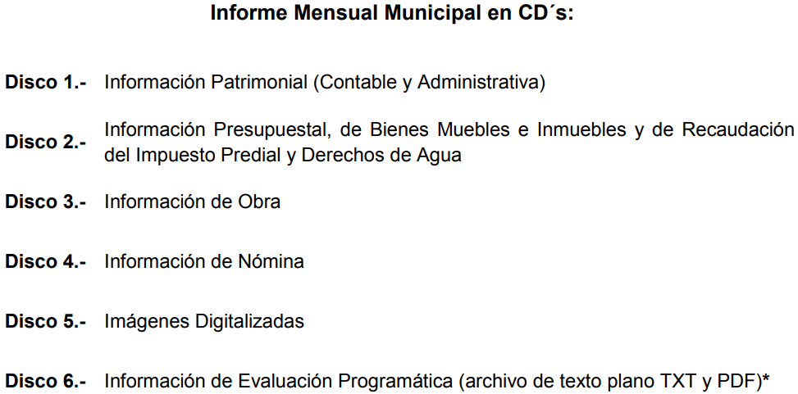
[…]
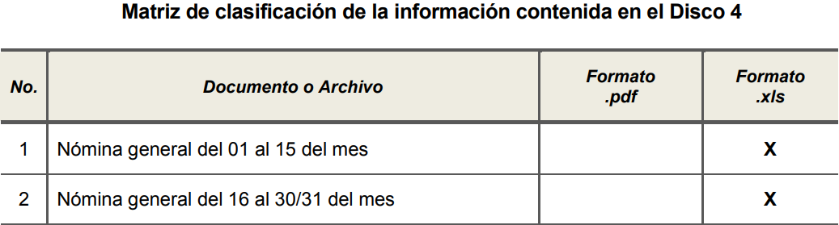
[…]
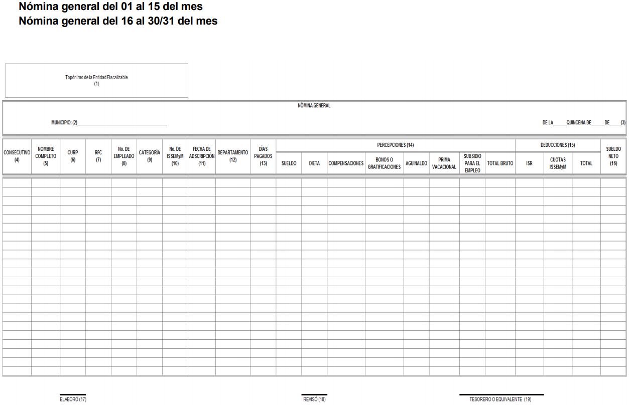
- - - - - - - - - - - - - - - - - - - - - - - - - - - - - - - - - - - - - - - - - - - - - - - - - - - - - - - - - - - - - - - - - - - - - - - - - - - - - - - - - - - - - - - - - - - - - - - - - - - - - - - - - - - - - - - - - - - - - - - - - - - - - - - - - - - - - - - - - - - - - - - - - - - - - - - - - - - - - - - - - - - - - - - - - - - - - - - - - - - - - - - - - - - - - - - - - - - - - - - - - - - - - - - - - - - - - - - - - - - - - - - - - - - - - - - - - - - - - - - - - - - - - - - - - - - - - - - - - - - - - - - - - - - - - - - - - - - - - - - - - - - - - - - - - - - - - - - - - - - - - - - - - - - - - - - - - - - - - - - - - - - - - - - - - - - - - - - - - - - - - - - - - - - - - - - - - - - - - - - - - - - - - - - - - - - - - - - - - - - - - - - - - - - - - -

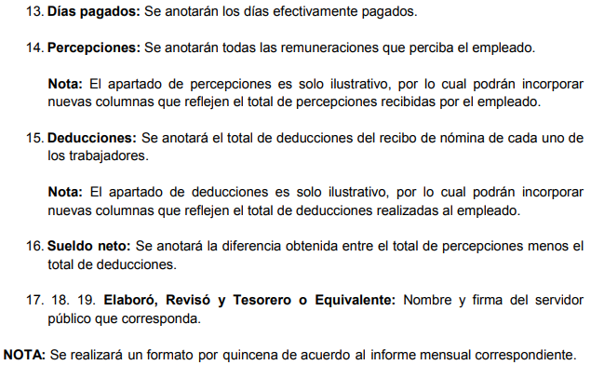
Atento a lo anterior, esta Ponencia Resolutora determina ordenar al SUJETO OBLIGADO, la entrega, en versión pública, de la nómina general de todo el personal adscrito al Municipio de Tepotzotlán, de la primera quincena de febrero de 2019.
Así, en relación a la información de la que se ordena su entrega en versión pública, en términos del artículo 143 de la Ley de Transparencia y Acceso a la Información Pública del Estado de México y Municipios, se deberá omitir, eliminar o suprimir la información confidencial. En ese sentido, sólo podrán ser testados los datos que actualicen las hipótesis normativas previstas en dicho precepto legal, y deberá procederse a su clasificación mediante las formalidades de Ley, es decir, que el Comité de Transparencia del SUJETO OBLIGADO emita el Acuerdo de Clasificación correspondiente debidamente fundado y motivado, en el cual se sustente la versión pública, en términos de los numerales 49 fracción VIII y 132 fracciones II y III de la Ley de Transparencia y Acceso a la Información Pública del Estado de México y Municipios, así como los numerales Segundo, fracción XVIII, y del Cuarto al Décimo Primero de los Lineamientos Generales en materia de Clasificación y Desclasificación de la Información, así como para la elaboración de Versiones Públicas, que literalmente expresan:
Ley de Transparencia y Acceso a la Información Pública del Estado de México y Municipios
“Artículo 49. Los Comités de Transparencia tendrán las siguientes atribuciones:
VIII. Aprobar, modificar o revocar la clasificación de la información;
Artículo 132. La clasificación de la información se llevará a cabo en el momento en que:
[…]
II. Se determine mediante resolución de autoridad competente; o
III. Se generen versiones públicas para dar cumplimiento a las obligaciones de transparencia previstas en esta Ley.”
Lineamientos Generales en materia de Clasificación y Desclasificación de la Información, así como para la elaboración de Versiones Públicas
“Segundo.- Para efectos de los presentes Lineamientos Generales, se entenderá por:
XVIII. Versión pública: El documento a partir del que se otorga acceso a la información, en el que se testan partes o secciones clasificadas, indicando el contenido de éstas de manera genérica, fundando y motivando la reserva o confidencialidad, a través de la resolución que para tal efecto emita el Comité de Transparencia.
Cuarto. Para clasificar la información como reservada o confidencial, de manera total o parcial, el titular del área del sujeto obligado deberá atender lo dispuesto por el Título Sexto de la Ley General, en relación con las disposiciones contenidas en los presentes lineamientos, así como en aquellas disposiciones legales aplicables a la materia en el ámbito de sus respectivas competencias, en tanto estas últimas no contravengan lo dispuesto en la Ley General.
Los sujetos obligados deberán aplicar, de manera estricta, las excepciones al derecho de acceso a la información y sólo podrán invocarlas cuando acrediten su procedencia.
Quinto. La carga de la prueba para justificar toda negativa de acceso a la información, por actualizarse cualquiera de los supuestos de clasificación previstos en la Ley General, la Ley Federal y leyes estatales, corresponderá a los sujetos obligados, por lo que deberán fundar y motivar debidamente la clasificación de la información ante una solicitud de acceso o al momento en que generen versiones públicas para dar cumplimiento a las obligaciones de transparencia, observando lo dispuesto en la Ley General y las demás disposiciones aplicables en la materia.
Sexto. Los sujetos obligados no podrán emitir acuerdos de carácter general ni particular que clasifiquen documentos o expedientes como reservados, ni clasificar documentos antes de que se genere la información o cuando éstos no obren en sus archivos.
La clasificación de información se realizará conforme a un análisis caso por caso, mediante la aplicación de la prueba de daño y de interés público.
Séptimo. La clasificación de la información se llevará a cabo en el momento en que:
I. Se reciba una solicitud de acceso a la información;
II. Se determine mediante resolución de autoridad competente, o
III. Se generen versiones públicas para dar cumplimiento a las obligaciones de transparencia previstas en la Ley General, la Ley Federal y las correspondientes de las entidades federativas.
Los titulares de las áreas deberán revisar la clasificación al momento de la recepción de una solicitud de acceso a la información, para verificar si encuadra en una causal de reserva o de confidencialidad.
Octavo. Para fundar la clasificación de la información se debe señalar el artículo, fracción, inciso, párrafo o numeral de la ley o tratado internacional suscrito por el Estado mexicano que expresamente le otorga el carácter de reservada o confidencial.
Para motivar la clasificación se deberán señalar las razones o circunstancias especiales que lo llevaron a concluir que el caso particular se ajusta al supuesto previsto por la norma legal invocada como fundamento.
En caso de referirse a información reservada, la motivación de la clasificación también deberá comprender las circunstancias que justifican el establecimiento de determinado plazo de reserva.
Tratándose de información clasificada como confidencial respecto de la cual se haya determinado su conservación permanente por tener valor histórico, ésta conservará tal carácter de conformidad con la normativa aplicable en materia de archivos.
Los documentos contenidos en los archivos históricos y los identificados como históricos confidenciales no serán susceptibles de clasificación como reservados.
Noveno. En los casos en que se solicite un documento o expediente que contenga partes o secciones clasificadas, los titulares de las áreas deberán elaborar una versión pública fundando y motivando la clasificación de las partes o secciones que se testen, siguiendo los procedimientos establecidos en el Capítulo IX de los presentes lineamientos.
Décimo. Los titulares de las áreas, deberán tener conocimiento y llevar un registro del personal que, por la naturaleza de sus atribuciones, tenga acceso a los documentos clasificados. Asimismo, deberán asegurarse de que dicho personal cuente con los conocimientos técnicos y legales que le permitan manejar adecuadamente la información clasificada, en los términos de los Lineamientos para la Organización y Conservación de Archivos.
En ausencia de los titulares de las áreas, la información será clasificada o desclasificada por la persona que lo supla, en términos de la normativa que rija la actuación del sujeto obligado.
Décimo primero. En el intercambio de información entre sujetos obligados para el ejercicio de sus atribuciones, los documentos que se encuentren clasificados deberán llevar la leyenda correspondiente de conformidad con lo dispuesto en el Capítulo VIII de los presentes lineamientos.
[…]
CAPÍTULO VIII
DE LA LEYENDA DE CLASIFICACIÓN
Quincuagésimo. Los titulares de las áreas de los sujetos obligados podrán utilizar los formatos contenidos en el presente Capítulo como modelo para señalar la clasificación de documentos o expedientes, sin perjuicio de que establezcan los propios.
[…]
Quincuagésimo tercero. El formato para señalar la clasificación parcial de un documento, es el siguiente:
 | Concepto | Dónde:
Sello oficial o logotipo del sujeto obligado | Fecha de clasificación | Se anotará la fecha en la que el Comité de Transparencia confirmó la clasificación del documento, en su caso.
Sello oficial o logotipo del sujeto obligado | Área | Se señalará el nombre del área del cual es titular quien clasifica.
Sello oficial o logotipo del sujeto obligado | Información reservada | Se indicarán, en su caso, las partes o páginas del documento que se clasifican como reservadas. Si el documento fuera reservado en su totalidad, se anotarán todas las páginas que lo conforman. Si el documento no contiene información reservada, se tachará este apartado.
Sello oficial o logotipo del sujeto obligado | Periodo de reserva | Se anotará el número de años o meses por los que se mantendrá el documento o las partes del mismo como reservado.
Sello oficial o logotipo del sujeto obligado | Fundamento legal | Se señalará el nombre del ordenamiento, el o los artículos, fracción(es), párrafo(s) con base en los cuales se sustente la reserva.
Sello oficial o logotipo del sujeto obligado | Ampliación del periodo de reserva | En caso de haber solicitado la ampliación del periodo de reserva originalmente establecido, se deberá anotar el número de años o meses por los que se amplía la reserva.
Sello oficial o logotipo del sujeto obligado | Confidencial | Se indicarán, en su caso, las partes o páginas del documento que se clasifica como confidencial. Si el documento fuera confidencial en su totalidad, se anotarán todas las páginas que lo conforman. Si el documento no contiene información confidencial, se tachará este apartado.
Sello oficial o logotipo del sujeto obligado | Fundamento legal | Se señalará el nombre del ordenamiento, el o los artículos, fracción(es), párrafo(s) con base en los cuales se sustente la confidencialidad.
Sello oficial o logotipo del sujeto obligado | Rúbrica del titular del área | Rúbrica autógrafa de quien clasifica.
Sello oficial o logotipo del sujeto obligado | Fecha de desclasificación | Se anotará la fecha en que se desclasifica el documento.
Sello oficial o logotipo del sujeto obligado | Rúbrica y cargo del servidor público | Rúbrica autógrafa de quien desclasifica.
…”
(Énfasis Añadido)
Por lo tanto, es importante referir que EL SUJETO OBLIGADO deberá seguir el procedimiento legal establecido para su clasificación, esto es, que su Comité de Transparencia emita un Acuerdo de Clasificación que cumpla con las formalidades previstas, antes citadas que la sustente, en el que se expongan los fundamentos y razones que llevaron a la autoridad a testar, suprimir o eliminar datos de dicho soporte documental, ya que el no hacerlo, implica que lo entregado no es legal ni formalmente una versión pública, sino más bien una documentación ilegible, incompleta o tachada; pues no señalar las razones por las que no se aprecian determinados datos, ya sea porque se testan o suprimen, deja al solicitante en estado de incertidumbre, al no conocer o comprender porque no aparecen en la documentación respectiva, es decir, si no se exponen de manera puntual las razones de ello se estaría violentando desde un inicio el derecho de acceso a la información del solicitante.
Precisado lo anterior, entre los datos personales que se contienen en la nómina general se encuentran el Registro Federal de Contribuyentes (RFC), la Clave Única de Registro de Población (CURP), la Clave de cualquier tipo de seguridad social (ISSEMYM), así como, los préstamos o descuentos que se le hagan a la persona y que no tengan relación con los impuestos o la cuota por seguridad social, los cuales son susceptibles de ser clasificados como información confidencial.
Por cuanto hace al Registro Federal de Contribuyentes de las personas físicas, constituye un dato personal, ya que se genera con caracteres alfanuméricos obtenidos a partir del nombre en mayúsculas sin acentos ni diéresis y la fecha de nacimiento de cada persona; es decir la primera letra del apellido paterno; seguida de la primera letra Vocal del primer apellido; seguida de la primera letra del segundo apellido y por último la primera letra del nombre, posterior la fecha de nacimiento año/mes/día y finalmente la homoclave; la cual, para su obtención es necesario acreditar personalidad, fecha de nacimiento entre otros con documentos oficiales.
Al respecto, es aplicable el Criterio 19/17 de la Segunda Época, emitido por el Instituto Nacional de Transparencia, Acceso a la Información y Protección de Datos Personales, que dice:
“Registro Federal de Contribuyentes (RFC) de personas físicas. El RFC es una clave de carácter fiscal, única e irrepetible, que permite identificar al titular, su edad y fecha de nacimiento, por lo que es un dato personal de carácter confidencial.
Resoluciones:
• RRA 0189/17. Morena. 08 de febrero de 2017. Por unanimidad. Comisionado Ponente Joel Salas Suárez.
• RRA 0677/17. Universidad Nacional Autónoma de México. 08 de marzo de 2017. Por unanimidad. Comisionado Ponente Rosendoevgueni Monterrey Chepov.
• RRA 1564/17. Tribunal Electoral del Poder Judicial de la Federación. 26 de abril de 2017. Por unanimidad. Comisionado Ponente Oscar Mauricio Guerra Ford.”
(Énfasis añadido)
De lo anterior, se desprende que el Registro Federal de Contribuyentes se vincula al nombre de su titular, permitiendo identificar la edad de la persona y fecha de nacimiento, determinando la identificación de dicha persona para efectos fiscales, por lo que éste constituye un dato personal que concierne a una persona física identificada e identificable, en términos del artículo 3, fracción IX, de la Ley de Transparencia y Acceso a la Información Pública del Estado de México y Municipios y del artículo 4, fracción XI, de la Ley de Protección de Datos Personales en Posesión de Sujetos Obligados del Estado de México y Municipios.
Por cuanto hace a la Clave Única de Registro de Población, constituye un dato personal, ya que tiene como finalidad registrar a cada una de las personas que integran la población del país, con los datos que permitan certificar y acreditar fehacientemente su identidad, la cual servirá para identificarla de manera individual.
Lo anterior, tiene sustento en los artículos 86 y 91 de la Ley General de Población, la cual señala lo siguiente:
“Artículo 86. El Registro Nacional de Población tiene como finalidad registrar a cada una de las personas que integran la población del país, con los datos que permitan certificar y acreditar fehacientemente su identidad.
Artículo 91. Al incorporar a una persona en el Registro Nacional de Población, se le asignará una clave que se denominará Clave Única de Registro de Población. Esta servirá para registrarla e identificarla en forma individual.”
Ahora bien, la Clave Única de Registro de Población, está integrada de 18 elementos representados por letras y números, que se generan a partir de los datos contenidos en un documento probatorio de identidad (acta de nacimiento, carta de naturalización o documento migratorio), la cual se integra de la primera letra del apellido paterno; seguida de la primera letra vocal del primer apellido; seguida de la primera letra del segundo apellido y por último la primera letra del nombre; fecha de nacimiento año/mes/día; sexo; Entidad Federativa de nacimiento; consonantes internas del nombre y apellidos; un diferenciador de homonimia y siglo; así como un dígito verificador.
Al respecto, el Instituto Nacional de Transparencia, Acceso a la Información y Protección de Datos Personales (INAI), a través del Criterio 18/17 de la Segunda Época, señala literalmente lo siguiente:
“Clave Única de Registro de Población (CURP). La Clave Única de Registro de Población se integra por datos personales que sólo conciernen al particular titular de la misma, como lo son su nombre, apellidos, fecha de nacimiento, lugar de nacimiento y sexo. Dichos datos, constituyen información que distingue plenamente a una persona física del resto de los habitantes del país, por lo que la CURP está considerada como información confidencial.
Resoluciones:
• RRA 3995/16. Secretaría de la Defensa Nacional. 1 de febrero de 2017. Por unanimidad. Comisionado Ponente Rosendoevgueni Monterrey Chepov.
• RRA 0937/17. Senado de la República. 15 de marzo de 2017. Por unanimidad. Comisionada Ponente Ximena Puente de la Mora.
• RRA 0478/17. Secretaría de Relaciones Exteriores. 26 de abril de 2017. Por unanimidad. Comisionada Ponente Areli Cano Guadiana.”
(Énfasis añadido)
De lo anterior, se desprende que la Clave Única de Registro de Población, se encuentra vinculado al nombre y apellidos de la persona, permitiendo identificar fecha y lugar de nacimiento, así como el sexo; datos que únicamente le atañen a su titular, por lo que, ésta constituye un dato personal que concierne a una persona física identificada e identificable en términos del artículo 3, fracción IX, de la Ley de Transparencia y Acceso a la Información Pública del Estado de México y Municipios y del artículo 4, fracción XI, de la Ley de Protección de Datos Personales en Posesión de Sujetos Obligados del Estado de México y Municipios.
Por cuanto hace a la Clave de cualquier tipo de seguridad social (ISSEMYM, u otros), está integrado por una secuencia de números con los que se identifica a los trabajadores que cubren las cuotas respectivas, asimismo, lo identifica con la fuente de trabajo; por lo que al ser una clave de identificación de los trabajadores, constituye información confidencial, dato que únicamente le atañe al servidor público, por lo constituye un dato personal que concierne a una persona física identificada e identificable en términos del artículo 3, fracción IX, de la Ley de Transparencia y Acceso a la Información Pública del Estado de México y Municipios y del artículo 4, fracción XI, de la Ley de Protección de Datos Personales en Posesión de Sujetos Obligados del Estado de México y Municipios.
Respecto de los préstamos o descuentos de carácter personal, éstos no deben tener relación con la prestación del servicio; es decir, son confidenciales los préstamos o descuentos que se le hagan a la persona en los que no se involucren instituciones públicas, en virtud de no favorecer en la transparencia y rendición de cuentas, sino, por el contrario con ello se violentaría la protección de información confidencial, porque incide en la intimidad de un individuo identificado.
Por su parte, el artículo 84, de la Ley del Trabajo de los Servidores Públicos del Estado y Municipios, señala:
“ARTICULO 84. Sólo podrán hacerse retenciones, descuentos o deducciones al sueldo de los servidores públicos por concepto de:
I. Gravámenes fiscales relacionados con el sueldo;
II. Deudas contraídas con las instituciones públicas o dependencias por concepto de anticipos de sueldo, pagos hechos con exceso, errores o pérdidas debidamente comprobados;
III. Cuotas sindicales;
IV. Cuotas de aportación a fondos para la constitución de cooperativas y de cajas de ahorro, siempre que el servidor público hubiese manifestado previamente, de manera expresa, su conformidad;
V. Descuentos ordenados por el Instituto de Seguridad Social del Estado de México y Municipios, con motivo de cuotas y obligaciones contraídas con éste por los servidores públicos;
VI. Obligaciones a cargo del servidor público con las que haya consentido, derivadas de la adquisición o del uso de habitaciones consideradas como de interés social;
VII. Faltas de puntualidad o de asistencia injustificadas;
VIII. Pensiones alimenticias ordenadas por la autoridad judicial; o
IX. Cualquier otro convenido con instituciones de servicios y aceptado por el servidor público.
El monto total de las retenciones, descuentos o deducciones no podrá exceder del 30% de la remuneración total, excepto en los casos a que se refieren las fracciones IV, V y VI de este artículo, en que podrán ser de hasta el 50%, salvo en los casos en que se demuestre que el crédito se concedió con base en los ingresos familiares para hacer posible el derecho constitucional a una vivienda digna, o se refieran a lo establecido en la fracción VIII de este artículo, en que se ajustará a lo determinado por la autoridad judicial.”
(Énfasis añadido)
Así, la ley establece claramente cuáles son los descuentos o gravámenes que directamente se relacionan con las obligaciones adquiridas como servidores públicos y aquéllos que únicamente inciden en su vida privada. De este modo, descuentos por pensiones alimenticias o créditos adquiridos con instituciones privadas o públicas, pero que fueron contraídas en forma individual, son información que debe clasificarse como confidencial, por tratarse de información privada, en términos de los artículos 3, fracción XXIII y 143, fracción I, de la Ley de Transparencia y Acceso a la Información Pública del Estado de México y Municipios, la cual debe ser protegida por los Sujetos Obligados.
No obstante lo anterior, en el caso particular del personal adscrito a la Dirección de Seguridad Pública Municipal, a que se refieren los artículos 37, fracción I, numeral 6 y 67 del Bando Municipal 2019 del Ayuntamiento de Tepotzotlán, EL SUJETO OBLIGADO deberá proceder a realizar el procedimiento de disociación de la información, en términos del artículo 4, fracción XI de la Ley de Protección de Datos Personales en Posesión de Sujetos Obligados del Estado de México y Municipios, a efecto de desagregar o desvincular los nombres de los servidores públicos dentro de la estructura de seguridad pública municipal, a efecto de evitar su identificación. Para tales efectos, respecto de dicho personal deberá hacer la entrega de la información por separado, es decir, realizar la entrega de, un listado que contenga el nombre de dichos servidores públicos, y otro, en el que se contenga el cargo y sueldo, como pudiera ser el tabulador de sueldos; lo anterior, con la finalidad de no poner en riesgo a dichos servidores públicos.
2. Certificación del Titular de la Unidad de Transparencia.
Por lo que hace a lo solicitado en el presente numeral, en primer término debe observarse lo establecido en el artículo 32, fracción V, de la Ley Orgánica Municipal del Estado de México:
“Artículo 32. Para ocupar los cargos de Secretario, Tesorero, Director de Obras Públicas, Director de Desarrollo Económico, Coordinador General Municipal de Mejora Regulatoria, Ecología, Desarrollo Urbano, o equivalentes, titulares de las unidades administrativas. Protección Civil, y de los organismos auxiliares se deberán satisfacer los siguientes requisitos:
[…]
V. En su caso, contar con certificación en la materia del cargo que se desempeñará.”
(Énfasis añadido)
Por su parte, los artículos 36, fracción XI y 57, fracción I, de la Ley de Transparencia y Acceso a la Información Pública del Estado de México y Municipios, precisan:
“Artículo 36. El Instituto tendrá, en el ámbito de su competencia, las atribuciones siguientes:
[…]
XI. Certificar las competencias de los titulares de las unidades de transparencia;
Artículo 57. El responsable de la Unidad de Transparencia deberá tener el perfil adecuado para el cumplimiento de las obligaciones que se derivan de la presente Ley. Para ser nombrado titular de la Unidad de Transparencia, deberá cumplir, por lo menos, con los siguientes requisitos:
I. Contar con conocimiento o, tratándose de las entidades gubernamentales estatales y los municipios certificación en materia de acceso a la información, transparencia y protección de datos personales, que para tal efecto emita el Instituto; …”
(Énfasis añadido)
De la interpretación sistemática de los preceptos en cita, se advierte que los Titulares de las Unidades Administrativas, de ser el caso, deberán contar con certificación en la materia del cargo que se desempeñarán; así, en el caso de los Titulares de las Unidades de Transparencia de los Municipios, éstos, están constreñidos de manera particular, a contar con conocimientos, o bien, con certificación en materia de acceso a la información, transparencia y protección de datos personales, que este Órgano Garante debe emitir para tales efectos.
Correlativo a lo anterior, los artículos 3, fracción V y 20, fracción II, del Reglamento Interior del Instituto de Transparencia, Acceso a la Información Pública y Protección de Datos Personales del Estado de México y Municipios, establecen:
“Artículo 3. El Instituto, para el ejercicio de las atribuciones y el despacho de los asuntos que le otorga la Ley de Transparencia, la Ley de Protección de Datos Personales y demás disposiciones legales que resulten aplicables contará con la estructura orgánica siguiente:
[…]
V. Dirección de Capacitación, Certificación y Políticas Públicas;
Artículo 20. Corresponde a la Dirección de Capacitación, Certificación y Políticas Públicas ejercer las atribuciones siguientes:
[…]
II. Planificar e implementar la certificación de las y los Titulares de las Unidades de Transparencia de los Sujetos Obligados;
[…]
V. Elaborar y proponer al Pleno las políticas de comunicación institucional, así como los planes, programas y acciones de difusión de la cultura de la transparencia y protección de datos personales;
(Énfasis añadido)
Así, para tales efectos la Dirección de Capacitación, Certificación y Políticas Públicas, de este Instituto, elaboró y propuso al Pleno de este órgano Autónomo el Programa de la Cultura de Transparencia y de Protección de Datos Personales, el cual se publicó en el Periódico Oficial del Estado Libre y Soberano de México “Gaceta del Gobierno”, el 4 de noviembre de 2016, en el cual se establece: - - - - - - - - - - - - - - - - - - - - - - - - - - - - - - - - - - - - - - - - - - - - - - - - - - - - - - - - - - - - - - - - - - - - - - - - - - - - - - - - - - - - - - - - - - - - - - - - - - - - - - - - - - - - - - - - - - - - - - - - - - - - - - - - - - - - - - - - - - - - - - - - - - - - - - - - - - - - - - - - - - - - - - - - - - - - - - - - - - - - - - - - - - - - - - - - - - - - - - - - - - - - - - - - - - - - - - - - - - - - - - - - - -
“…
Programa de la Cultura de Transparencia y de Protección de Datos Personales
DEFINICIÓN DEL PROGRAMA
El Programa de la Cultura de Transparencia y de Protección de Datos Personales es el documento que establece las directivas que se tomarán para difundir el derecho humano de estar informado sobre el quehacer institucional gubernamental y la protección de datos personales de los ciudadanos.
El programa está estructurado en dos vertientes: la primera, se refiere a la certificación, especialización y profesionalización de los entes gubernamentales, organizaciones, asociaciones y personas en general, para generar y reforzar los conocimientos necesarios para una mejor interpretación y aplicación de las leyes en la materia y hacer de ellos, replicadores de esta información; la segunda, difundir en la población en general el beneficio del acceso a la información, la rendición de cuentas, el ejercicio de los derechos de Acceso, Rectificación, Cancelación y Oposición del uso de datos personales; y la protección de sus datos personales.
[…]
OBJETIVO ESPECÍFICO 1
Certificar a los Sujetos Obligados, organizaciones, asociaciones de la sociedad y personas en general que ofrecen, en forma interdisciplinaria y profesional, cursos o talleres en materia de acceso a la información y protección de datos personales, para así, garantizar la profesionalización de quienes imparten dichos cursos o talleres.
Estrategia
Certificar a los Sujetos Obligados, organizaciones, asociaciones y personas en general, a través de la impartición de cursos y talleres en línea, para que estos promuevan el derecho de acceso a la información y la protección de datos.
[…]
CONSIDERACIONES FINALES
[…]
El tiempo para la implementación del Programa de la Cultura de la Transparencia y de Protección de Datos Personales será de un año calendario a partir de la publicación del presente Programa, para celebrar los convenios y contratos correspondientes, contar con la infraestructura necesaria, y a partir del segundo año se realizarán mediciones al cumplimiento y conveniencia de los objetivos planteados para su rediseño y de ser el caso, eliminación o reconducción necesaria.
(Énfasis añadido)
Con base en lo anterior, en fecha 29 de enero de 2019, el Pleno de este Instituto, publicó en el Periódico Oficial del Estado Libre y Soberano de México “Gaceta del Gobierno”, la “Convocatoria para el Proceso de Certificación de los Titulares de las Unidades de Transparencia de los Ayuntamientos y las dependencias, organismos, órganos y entidades de la administración municipal”, mediante la cual instó a dichos servidores públicos a participar en la Primera Promoción del Proceso de Certificación 2019.
En esa tesitura, en la Base Cuarta se estableció que el proceso de certificación comprendería cuatro etapas, a saber: Primera etapa: Evaluación diagnóstica; Segunda etapa: Curso de Capacitación en línea; Tercera etapa: Evaluación bajo el modelo del estándar de competencia, y Cuarta etapa: Dictamen y emisión del certificado.
Estableciendo las siguientes temporalidades, para el desarrollo de cada una de las Etapas en mención:
- Primera etapa: Evaluación diagnóstica (entre el 5 y el 11 de febrero de 2019);
- Segunda etapa: Curso de Capacitación en línea (entre el 18 de febrero y el 31 de marzo de 2019).
- Tercera etapa: Evaluación bajo el modelo del estándar de competencia (entre el 8 de abril y el 13 de junio de 2019).
- Cuarta etapa: Dictamen (a más tardar el 21 de junio de 2019) y emisión del certificado (30 días hábiles después de la fecha del dictamen).
Así, se advierte que, a la fecha de la solicitud, es decir, al 20 de febrero de 2019, se encontraba en desarrollo la Segunda Etapa del Proceso de Certificación de los Titulares de las Unidades de Transparencia de los Ayuntamientos, e inclusive, a la fecha de emisión de la presente Resolución, continúa en progreso la Cuarta Etapa del mismo; por tanto, aun y cuando EL SUJETO OBLIGADO fue omiso en pronunciarse al respecto, se advierte que, la documentación requerida no consta en sus archivos.
En ese sentido, considerando además que, de acuerdo a la información obtenida del Directorio de Servidores Públicos correspondiente al año 2019, consultable en la liga electrónica https://www.ipomex.org.mx/ipo3/lgt/indice/TEPOTZOTLAN/art_92_vii/1 /0/56497.web, del Portal de Información Pública de Oficio Mexiquense (IPOMEX), el alta en el cargo del Titular de la Unidad de Transparencia fue el 1 de enero de 2019, con el inicio de la actual Administración Pública Municipal, como se aprecia a continuación:

En ese contexto, es relevante traer a contexto el contenido de los artículos 4 y 12, de la Ley de Transparencia y Acceso a la Información Pública del Estado de México y Municipios, que son del tenor siguiente:
“Artículo 4. El derecho humano de acceso a la información pública es la prerrogativa de las personas para buscar, difundir, investigar, recabar, recibir y solicitar información pública, sin necesidad de acreditar personalidad ni interés jurídico.
Toda la información generada, obtenida, adquirida, transformada, administrada o en posesión de los sujetos obligados es pública y accesible de manera permanente a cualquier persona, en los términos y condiciones que se establezcan en los tratados internacionales de los que el Estado mexicano sea parte, en la Ley General, la presente Ley y demás disposiciones de la materia, privilegiando el principio de máxima publicidad de la información. Solo podrá ser clasificada excepcionalmente como reservada temporalmente por razones de interés público, en los términos de las causas legítimas y estrictamente necesarias previstas por esta Ley.
Los sujetos obligados deben poner en práctica, políticas y programas de acceso a la información que se apeguen a criterios de publicidad, veracidad, oportunidad, precisión y suficiencia en beneficio de los solicitantes.
Artículo 12. Quienes generen, recopilen, administren, manejen, procesen, archiven o conserven información pública serán responsables de la misma en los términos de las disposiciones jurídicas aplicables.
Los sujetos obligados sólo proporcionarán la información pública que se les requiera y que obre en sus archivos y en el estado en que ésta se encuentre. La obligación de proporcionar información no comprende el procesamiento de la misma, ni el presentarla conforme al interés del solicitante; no estarán obligados a generarla, resumirla, efectuar cálculos o practicar investigaciones.”
(Énfasis añadido)
Los preceptos legales transcritos, establecen la obligación de los Sujetos Obligados a entregar la información pública solicitada por los particulares y que obren en sus archivos, siendo ésta la generada o en su posesión, privilegiando el principio de máxima publicidad, sin necesidad de procesarla, resumirla, ni efectuar cálculos ni investigaciones. Lo anterior, se traduce en que, sólo se está ante el deber para los Sujetos Obligados para para satisfacer el derecho de acceso a la información pública de los particulares, de entregar la información pública que posea o administre en sus archivos.
En ese sentido, acorde al análisis establecido, EL SUJETO OBLIGADO a la fecha de la solicitud, no poseía ni administraba la información requerida, debe considerarse que, dicho requerimiento y porción de la solicitud, ha quedado sin materia, en razón de que lo requerido, no podría fácticamente obrar en los archivos del SUJETO OBLIGADO.
No obstante lo anterior, esta Ponencia Resolutora no es omisa en señalar que, en si bien, como se ha precisado, el Titular de la Unidad de Transparencia del SUJETO OBLIGADO, inicio a ejercer sus funciones a partir del 1 de enero de 2019, al comenzar la gestión de la actual Administración Pública Municipal, también lo es que, este Órgano Garante, realizó durante el 2018, otro proceso de Certificación dirigido a los Titulares de las Unidades de Transparencia, así como servidores públicos de los sujetos obligados contemplados en el padrón publicado en el Periódico Oficial Gaceta de Gobierno, de fecha 27 de noviembre de 2017, a través de la “Convocatoria para el Proceso de Certificación de Titulares de las Unidades de Transparencia de los Sujetos Obligados, así como a Servidores Públicos Estatales y Municipales”, publicada en el Periódico Oficial del Estado Libre y Soberano de México “Gaceta del Gobierno”, en fecha 15 de agosto de 2018.
En ese sentido, acorde a la convocatoria referida, el dictamen del juicio de competencia se daría a conocer a los candidatos a más tardar el 14 de diciembre de 2018 y la entrega del Certificado correspondiente 30 días hábiles después de la fecha del dictamen, los cuales fueron entregados el día 22 de enero de 2019, como se desprende de las ligas electrónicas https://www.infoem.org.mx/src/htmNoticias/noticia_20190122_001.html https://www.infoem.org.mx/src/htmNoticias/noticia_20190122_001.html, consultables en el Portal Institucional, de este Órgano Autónomo:

Por tanto, toda vez que, existe la posibilidad de que, el servidor público de referencia, haya obtenido una Certificación en la materia, en algún proceso anterior organizado por este Instituto, con antelación a la realización de la solicitud de mérito, como servidor público adscrito a otro Sujeto Obligado, esta Ponencia Resolutora, determina ordenar, la entrega del misma al RECURRENTE; asimismo, en caso de que el Titular de la Unidad de Transparencia no cuente con la Certificación de referencia, bastará con hacerlo del conocimiento del RECURRENTE.
5. Asesores de la Presidencia Municipal.
Finalmente, en cuanto a la información referente a los Asesores de la Presidencia Municipal, se requirió el nombre; funciones; cargo o comisión; nivel máximo de estudios, y el documento que acreditara sus conocimientos y experiencia. Al respecto, como se ha precisado, EL SUJETO OBLIGADO a través del Jefe de Recursos Humanos, en su carácter de Servidor Público Habilitado competente, precisó, mediante el oficio N° JRH*119*2019, de fecha 8 de marzo de 2019, contenido en el archivo electrónico denominado 12_ JRH-119-2019 _ 20190313-1049.pdf, que “… no tenemos registrados asesores de presidencia. …”.
En ese contexto, dicho el pronunciamiento del SUJETO OBLIGADO, colma lo requerido, derivado el Servidor Público Habilitado, afirma que no cuentan con asesores adscritos a la Presidencia Municipal; lo que, que en consecuencia, permite advertir, que la documentación requerida sobre éstos, no es generada, poseída y/o administrativa por EL SUJETO OBLIGADO. Así, dicha afirmación debe considerarse como un hecho negativo, pues lo solicitado no podría fácticamente obrar en sus archivos.
Lo anterior, considerando que los Sujetos Obligados sólo deben proporcionar la información que se les requiera y que obre en sus archivos, lo que a contrario sensu significa que, no se está obligado a proporcionar lo que no obre en sus archivos; por ende, tampoco resultaría necesaria una declaratoria de inexistencia en términos de los artículos 19, 169 y 170 de la Ley de Transparencia y Acceso a la Información Pública del Estado de México y Municipios.
Sirve de apoyo a lo anterior, la Tesis Aislada con número de registro 267287, de la Sexta Época de la Segunda Sala de la Suprema Corte de Justicia de la Nación, publicada en la página 101 del Volumen LII, Tercera Parte del Semanario Judicial de la Federación, que es del tenor literal siguiente:
“HECHOS NEGATIVOS, NO SON SUSCEPTIBLES DE DEMOSTRACION.
Tratándose de un hecho negativo, el Juez no tiene por qué invocar prueba alguna de la que se desprenda, ya que es bien sabido que esta clase de hechos no son susceptibles de demostración.
Amparo en revisión 2022/61. José García Florín (Menor). 9 de octubre de 1961. Cinco votos. Ponente: José Rivera Pérez Campos.”
(Énfasis añadido)
En esa tesitura, esta Ponencia Resolutora considera necesario precisar, que derivado de lo anterior, en el presente caso, resulta improcedente la elaboración de un Acuerdo mediante el cual se declare la inexistencia de la información, puesto que no existe fuente obligacional para EL SUJETO OBLIGADO cuente en sus archivos con la documentación requerida, al no existir fuente obligacional para generarla, poseerla o administrarla, ya que, aun y cuando se hubieren realizado erogaciones, las mismas no derivan del ejercicio de recursos públicos.
No obstante, esta Ponencia Resolutora considera necesario precisar con relación al pronunciamiento realizado por el Jefe de Recursos Humanos, en su carácter de Servidor Público Habilitado competente, que este Instituto no está facultado para dudar de la veracidad de la misma, pues no existe precepto legal alguno en la Ley de la materia para que, vía recurso de revisión, pueda pronunciarse al respecto. Lo anterior, en términos del artículo 202, segundo párrafo de la Ley de Transparencia y Acceso a la Información Pública del Estado de México y Municipios, y el criterio orientador 31/10 emitido por el entonces Instituto Federal de Acceso a la Información y Protección de Datos (IFAI) hoy Instituto Nacional de Transparencia, Acceso a la Información y Protección de Datos Personales (INAI), que a la letra dice:
“El Instituto Federal de Acceso a la Información y Protección de Datos no cuenta con facultades para pronunciarse respecto de la veracidad de los documentos proporcionados por los sujetos obligados. El Instituto Federal de Acceso a la Información y Protección de Datos es un órgano de la Administración Pública Federal con autonomía operativa, presupuestaria y de decisión, encargado de promover y difundir el ejercicio del derecho de acceso a la información; resolver sobre la negativa de las solicitudes de acceso a la información; y proteger los datos personales en poder de las dependencias y entidades. Sin embargo, no está facultado para pronunciarse sobre la veracidad de la información proporcionada por las autoridades en respuesta a las solicitudes de información que les presentan los particulares, en virtud de que en los artículos 49 y 50 de la Ley Federal de Transparencia y Acceso a la Información Pública Gubernamental no se prevé una causal que permita al Instituto Federal de Acceso a la Información y Protección de Datos conocer, vía recurso revisión, al respecto.
Expedientes:
2440/07 Comisión Federal de Electricidad - Alonso Lujambio Irazábal
0113/09 Instituto de Seguridad y Servicios Sociales de los Trabajadores del Estado – Alonso Lujambio Irazábal
1624/09 Instituto Nacional para la Educación de los Adultos - María Marván Laborde
2395/09 Secretaría de Economía - María Marván Laborde
0837/10 Administración Portuaria Integral de Veracruz, S.A. de C.V. – María Marván Laborde”
(Énfasis añadido)
En consecuencia, y en atención a las consideraciones antes señaladas, esta Ponencia Resolutora, en términos del artículo 186, fracción III, de la Ley de Transparencia y Acceso a la Información Pública del Estado de México y Municipios, determina como parcialmente fundadas las razones o motivos de inconformidad y MODIFICA la respuesta del SUJETO OBLIGADO, ordenando la haga entrega al RECURRENTE de la información que ha quedado precisada.
Así, con fundamento en lo prescrito en los artículos 5, párrafos vigésimo, vigésimo primero y vigésimo segundo, fracciones IV y V, de la Constitución Política del Estado Libre y Soberano de México, y los artículos 2, fracción II, 9, 29, 36, fracciones I y II, 176, 178, 179, 181, 185, fracción I, 186 y 188, de la Ley de Transparencia y Acceso a la Información Pública del Estado de México y Municipios, este Pleno:
RESUELVE
- Resultan parcialmente fundadas las razones o motivos de inconformidad hechas valer por EL RECURRENTE, en términos del Considerando QUINTO de la presente resolución.
- Se MODIFICA la respuesta del SUJETO OBLIGADO, y se ordena atienda la solicitud de acceso a la información pública 00040/TEPOTZOT/IP/2019, en términos del Considerando QUINTO de la presente resolución, y haga entrega al RECURRENTE, vía EL SAIMEX, lo siguiente:
“a) La nómina general de los servidores públicos adscritos al Municipio de Tepotzotlán, de la primera quincena de febrero de 2019, en versión pública.
Debiendo notificar al RECURRENTE el Acuerdo de Clasificación de la información que emita el Comité de Transparencia con motivo de la versión pública.
b) La Certificación de competencia en materia de acceso a la información, transparencia y protección de datos personales, del Titular de la Unidad de Transparencia.
En caso no contar con la certificación de referencia, bastará con hacerlo del conocimiento del RECURRENTE.”
- Notifíquese al Titular de la Unidad de Transparencia del SUJETO OBLIGADO, para que conforme a los artículos 186, último párrafo y 189, párrafo segundo, de la Ley de Transparencia y Acceso a la Información Pública del Estado de México y Municipios, dé cumplimiento a lo ordenado dentro del plazo de diez días hábiles, debiendo informar a este Instituto en un plazo de tres días hábiles siguientes sobre el cumplimiento dado a la resolución.
- Notifíquese al RECURRENTE la presente resolución.
- Hágase del conocimiento del RECURRENTE que podrá impugnar la presente resolución vía Juicio de Amparo en los términos de las leyes aplicables, de conformidad con lo establecido en el artículo 196 de la Ley de Transparencia y Acceso a la Información Pública del Estado de México y Municipios.
ASÍ LO RESUELVE, POR UNANIMIDAD DE VOTOS EL PLENO DEL INSTITUTO DE TRANSPARENCIA, ACCESO A LA INFORMACIÓN PÚBLICA Y PROTECCIÓN DE DATOS PERSONALES DEL ESTADO DE MÉXICO Y MUNICIPIOS, CONFORMADO POR LOS COMISIONADOS ZULEMA MARTÍNEZ SÁNCHEZ EMITIENDO VOTO PARTICULAR; EVA ABAID YAPUR, JOSÉ GUADALUPE LUNA HERNÁNDEZ EMITIENDO VOTO PARTICULAR, JAVIER MARTÍNEZ CRUZ EMITIENDO VOTO PARTICULAR Y LUIS GUSTAVO PARRA NORIEGA EMITIENDO VOTO PARTICULAR; EN LA VIGÉSIMA TERCERA SESIÓN ORDINARIA CELEBRADA EL DÍA DIECIOCHO DE JUNIO DE DOS MIL DIECINUEVE, ANTE EL SECRETARIO TÉCNICO DEL PLENO, ALEXIS TAPIA RAMÍREZ.
Zulema Martínez Sánchez
Comisionada Presidenta
(RÚBRICA)

Eva Abaid Yapur  Comisionada  (RÚBRICA) | José Guadalupe Luna Hernández  Comisionado  (RÚBRICA)
Javier Martínez Cruz  Comisionado  (RÚBRICA) | Luis Gustavo Parra Noriega  Comisionado  (RÚBRICA)
Alexis Tapia Ramírez
Secretario Técnico del Pleno
(RÚBRICA)
Esta hoja corresponde a la resolución de fecha dieciocho de junio de dos mil diecinueve, emitida en el recurso de revisión número 02102/INFOEM/IP/RR/2019.
ATU/JMAV

Artículo 2.- Para los efectos de la presente Ley, se entenderá por: […] XI. Informe Mensual: Al documento que mensualmente envían para su análisis al Órgano Superior de Fiscalización de la Legislatura, las Tesorerías Municipales y la Secretaría de Finanzas;
Base Quinta, numeral 2.
Base Sexta, numeral 1.
Base Séptima, numeral 4.
Base Séptima, numeral 6.
Base Octava, numeral 2.
Artículo 202. […] El Instituto Nacional podrá emitir criterios de carácter orientador para el Instituto, que se establecerán por reiteración al resolver tres casos análogos de manera constitutiva en el mismo sentido, por al menos dos terceras partes del Pleno del Instituto Nacional, derivados de resoluciones que hayan quedado firme.

